|  |  |  |  |
| --- | --- | --- | --- |
|  | **Volodymyr Chyrka** |  |  |
| **Data urodzenia:** 27.07.1993 |  |
| **Miasto zamieszkania:** Warszawa |  |
| **Telefon:** +48 731 231 742 |  |
| **E-mail:** ChyrkaV@gmail.com |  |
| **Facebook:** Volodymyr.Velmir |  |
| **YouTube:** Volodymyr Velmir |  |

**O sobie:**

Student PJATK (2 lata), mam nadzieję dostać miejsce pracy/stażu jako junior gameplay programista. Pierwsze kroki w branży rozpoczęła z tworzeniem modów, 5 lat w zasadzie robilem mapy i low poly 3d modele dla Warcraft 3. Około 1,5 roku temu rozpoczął pracu na Unreal Engine 4, w tym czasie równoległe studiuję jako prograamista. Trakcie studiów zyskał wiedzę na temat programowania w języku C ++, Java. Jestem osobą, która chce tworzyć dobre gry, dowiedzieć się jak najlepiej to zrobić mozna bezpośrednio w prace.

Umiejętności natury: *komunikacja, cierpliwość, wytrwałość, odpowiedzialność, pracowitość.*

**Umiejętności:**

języki programowania: C++, Java, SQL, JASS2

programy: Unreal Engine 4, Visual studio, Microsoft Office, Autodesk Maya, World Editor(warcraft 3).

Języki obcy: Ukraiński, Rosyjski, Polski

**Projekty:**

*AncientHeroWars* – mieszanina gier w karty i szachy(Shōgi) z elementami strategie. Stworzona w Unreal Engine 4. Musisz wybrać jedną z dwóch frakcji i rozpocząć zbieranie kart kolekcjonerskich. Przy pomocy trybu gry PvP jest możliwe nagromadzenie zasobuw za które można kupić nowe karty lub przedmioty do tych kart.

|  |  |  |
| --- | --- | --- |
|  |  |  |
|  |  |  |

 <https://www.youtube.com/watch?v=UySz_DEUrWo&list=PL3ycBnl8qAcxepnkLMZeayIMMcov--AWN>

*Treinig Survire* – Mały projekt stworzony z celem studiowania Unreal Engine 4. Zawiera: kontrola charakterem, inwentarz, doskonalenie i wykorzystanie umiejętności, dialogi,obiekty interaktywne..

|  |  |  |
| --- | --- | --- |
|  |  |  |
|  |  |  |



* <https://www.youtube.com/watch?v=VaaRwoIfbYA&list=PL3ycBnl8qAcy8n6MqvwmFdbZKs61jB1Ww>

*Ships Fishing* - symulacja statka rybackiego, napisany w języku Java w procesie uczenia się lyamda wyrazen. Twoim głównym zadaniem za pewny czas złapać jak najwięcej ryby, oprócz ciebie ten cel będzie i w kilku przeciwników. Po czasie, przy pomocy tabeli statystyki, zwycięzcą zostanie ustalona.

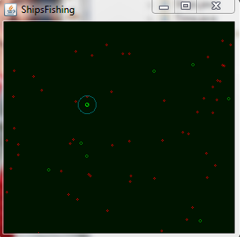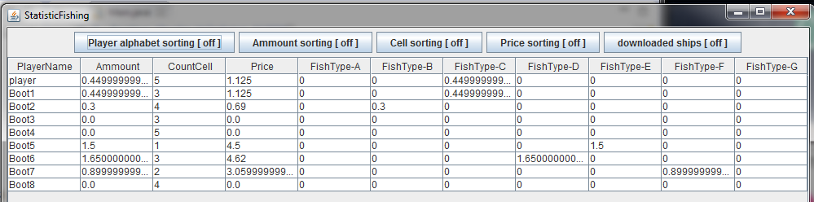

* <https://github.com/VolodymyrVelmir/ShipsFishingGame>

(przykłady kodu)

* **C++:** <https://github.com/VolodymyrVelmir/CPPcode>
* **Java:** <https://github.com/VolodymyrVelmir>

**Wykształcenie:**

**(2015 – 2017+ рр. )** *Polsko japonsk Akademij Technic komputerowych* - programista (do 2017 studia stacjonarna, dalej studia niestacjonarna).

**(2011 – 2015 рр. )** *Kiev Polytechnic Institute* – specjalność ekonomiczna Cybernetyka.